2．在matlab中提供了直接计算主成分的命令：
（1）.princomp
功能：主成分分析
格式：PC=princomp(X)
[PC,SCORE,latent,tsquare]=princomp(X)
说明：[PC,SCORE,latent,tsquare]=princomp(X)对数据矩阵X进行主成分分析，给出各主成分(PC)、所谓的Z-得分(SCORE)、X的方差矩阵的特征值(latent)和每个数据点的HotellingT2统计量(tsquare)。
（2）.pcacov
功能：运用协方差矩阵进行主成分分析
格式：PC=pcacov(X)
[PC,latent,explained]=pcacov(X)
说明：[PC,latent,explained]=pcacov(X)通过协方差矩阵X进行主成分分析，返回主成分(PC)、协方差矩阵X的特征值(latent)和每个特征向量表征在观测量总方差中所占的百分数(explained)。
（3）.pcares
功能：主成分分析的残差
格式：residuals=pcares(X,ndim)
说明：pcares(X,ndim)返回保留X的ndim个主成分所获的残差。注意，ndim是一个标量，必须小于X的列数。而且，X是数据矩阵，而不是协方差矩阵。

主成分分析方法（举例）(2008-04-26 21:41:50)
标签：杂谈 | 分类：归纳整理
3. 主成分分析方法应用实例
1) 实例1: 流域系统的主成分分析（张超，1984）
表3.5.1（点击显示该表）给出了某流域系统57个流域盆地的9项变量指标。其中，x1代表流域盆地总高度（m），x2代表流域盆地山口的海拔高度（m），x3代表流域盆地周长（m），x4代表河道总长度（m），x5代表河道总数，x6代表平均分叉率，x7代表河谷最大坡度（度），x8代表河源数， x9代表流域盆地面积（km2）。
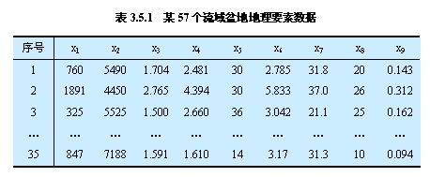
注：表中数据详见书本87和88页。
(1) 分析过程：
① 将表3.5.1中的原始数据作标准化处理，然后将它们代入相关系数公式计算，得到相关系数矩阵（表3.5.2）。
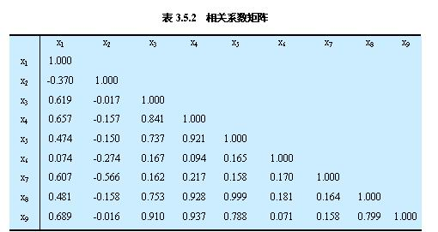
② 由相关系数矩阵计算特征值，以及各个主成分的贡献率与累计贡献率（见表3.5.3）。由表3.5.3可知，第一，第二，第三主成分的累计贡献率已高达86.5%，故只需求出第一、第二、第三主成分z1，z2，z3即可。
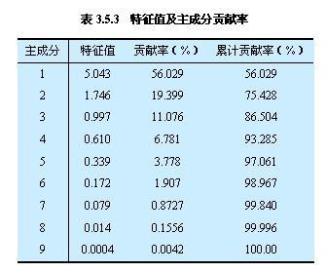
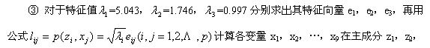
z3上的载荷
（表3.5.4）。
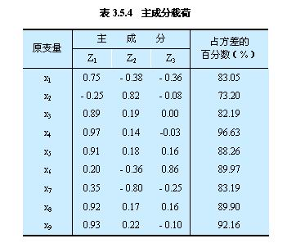
(2) 结果分析：
▲ 第一主成分z1与x1，x3，x4，x5，x8，x9有较大的正相关，可以看作是流域盆地规模的代表；
▲ 第二主成分z2与x2有较大的正相关，与x7有较大的负相关，分可以看作是流域侵蚀状况的代表；
▲ 第三主成分z3与x6有较大的正相关，可以看作是河系形态的代表；
▲ 根据主成分载荷，该流域系统的9项要素可以被归纳为三类，即流域盆地的规模，流域侵蚀状况和流域河系形态。如果选取其中相关系数绝对值最大者作为代表，则流域面积、流域盆地出口的海拔高度和分叉率可作为这三类要素的代表。

主成分分析法
主成分分析也称主分量分析，旨在利用降维的思想，把多指标转化为少数几个综合指标。在实证问题研究中，为了全面、系统地分析问题，我们必须考虑众多影响因素。这些涉及的因素一般称为指标，在多元统计分析中也称为变量。因为每个变量都在不同程度上反映了所研究问题的某些信息，并且指标之间彼此有一定的相关性，因而所得的统计数据反映的信息在一定程度上有重叠。在用统计方法研究多变量问题时，变量太多会增加计算量和增加分析问题的复杂性，人们希望在进行定量分析的过程中，涉及的变量较少，得到的信息量较多。主成分分析正是适应这一要求产生的，是解决这类题的理想工具。
主成分分析法是一种数学变换的方法, 它把给定的一组相关变量通过线性变换转成另一组不相关的变量，这些新的变量按照方差依次递减的顺序排列。在数学变换中保持变量的总方差不变，使第一变量具有最大的方差，称为第一主成分，第二变量的方差次大，并且和第一变量不相关，称为第二主成分。依次类推，I个变量就有I个主成分。
1．主成分分析的基本原理
主成分分析：把原来多个变量划为少数几个综合指标的一种统计分析方法，是一种降维处理技术。）
记原来的变量指标为x1，x2，…，xP，它们的综合指标——新变量指标为z1，z2，…，zm（m≤p），则
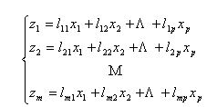
z1，z2，…，zm分别称为原变量指标x1，x2，…，xP的第一，第二，…，第m主成分，在实际问题的分析中，常挑选前几个最大的主成分。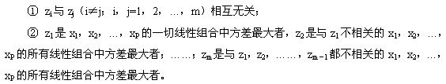
■ 系数lij的确定原则（单击展开显示）
① zi与zj（i≠j；i，j=1，2，…，m）相互无关；
② z1是x1，x2，…，xP的一切线性组合中方差最大者，z2是与z1不相关的x1，x2，…，xP的所有线性组合中方差最大者；……；zm是与z1，z2，……，zm－1都不相关的x1，x2，…，xP的所有线性组合中方差最大者。
■ 主成分分析的数学特征（单击展开显示）
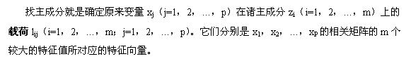
2. 主成分分析的计算步骤
① 计算相关系数矩阵
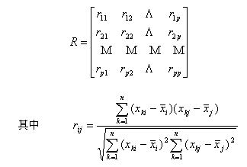
② 计算特征值与特征向量
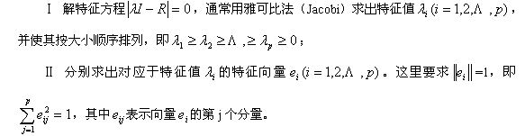
③ 计算主成分贡献率及累计贡献率
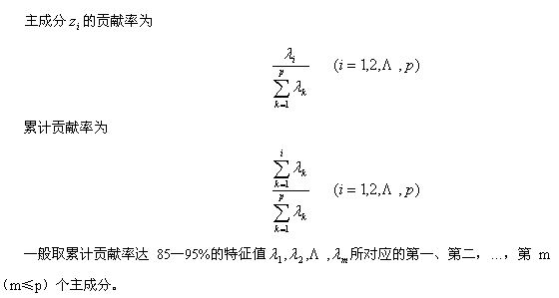
④ 计算主成分载荷
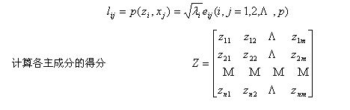

1 主成分分析法的数学原理
设有个原始指标：，用来评价个单位，则共有个数据。这个原始指标之间往往存在着一定的相关性，主成分分析的目的是要将这些原始指标组合成新的不相关的指标：，以使各指标在整个经济过程中的作用容易解释，这些综合指标表现为原始指标的线性函数：
由于所组合成的新指标：彼此不相关，就使我们有可能从中选择主要成分，通过对主要成分的重点分析，达到综合评价的目的。
通过数学计算可以将个原始指标：的总方差分解为新的不相关的指标：的方差之和，并使第一个综合指标方差达到最大（贡献率最大），第二个综合指标方差达到次大，依此类推，一般前面几个综合指标即可包含总方差中的绝大部分，也就是说，主成分分析可以使原始指标的大部分方差“集中”于少数几个主成分综合指标上，通过对这几个主成分的分析来实现对总体的综合评价。
2 主成分分析法的计算步骤
主成分分析可分为五个主要步骤：
第一步，列出原始指标数值矩阵；
第二步，计算的相关矩阵；
第三步，计算相关矩阵的特征值和特征向量（即指标的系数）；
第四步，计算贡献率和累计贡献率，据以确定主成分的个数，并建立主成分方程；每个主成分的贡献率等于它的特征值除以原始指标个数，累计贡献率等于各主成分的贡献率顺序相加，根据一定的选择标准，如果前个主成分的累计贡献率大于或等于，则可选定这个主成分，根据特征向量建立这个主成分的线性方程：
第五步，解释各主成分的意义，并将各单位的原始指标数值代入方程中计算综合评价值进行分析比较（在多指标综合评价中，一般只需取第一个主成分作为全面反映各指标状况的综合指标，因为它综合原始指标信息的能力最强）。
3 主成分分析法的应用实例
[实例] 南通隆盛机电集团有限公司生产的一种新产品有20种型号，现通过4个技术指标进行综合评价，原始指标数值矩阵为：
应用SPSS统计分析软件可得：
的相关矩阵为：，
相关矩阵的特征值、贡献率、累计贡献率和特征向量为：
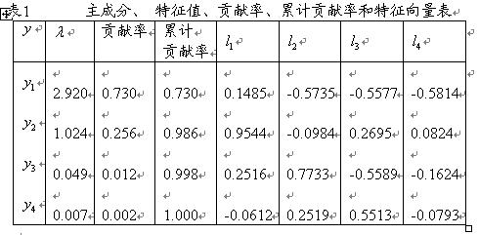
从表1可见，前2个主成分的累计贡献率为98.6%，如果舍弃其余的主成分，丢失的信息仅为1.4%。若只选择第一主成分，其贡献率为73%，也已经包含了原始指标数值的绝大部分信息，具有一定的代表性。该方程式为：
……………….（1）
通过对原始指标数值标准化处理后代入方程式（1）得到各种型号产品的综合评价值为：
